学生成绩查询操作步骤
1.学生在教务系统中按照1,2,3,4流程查询成绩。
2.在图3界面中学年、学期选全部，可以查询到个人已修课程的全部成绩。
3.在图4界面 点击课程性质对其进行排序，可查询到各版块（所有已修课程）的所获得的课程成绩及学分，累加可知该板块下所获得的总学分。（对照修读指南，核对课程性质、学分是否准确）
4.学位课（必修课程）查询，在图4界面找到 “是否学位”排序，可查询所有已修学位课。依据修读指南，核对学位课信息。
5.如有疑问到A10-439处理。

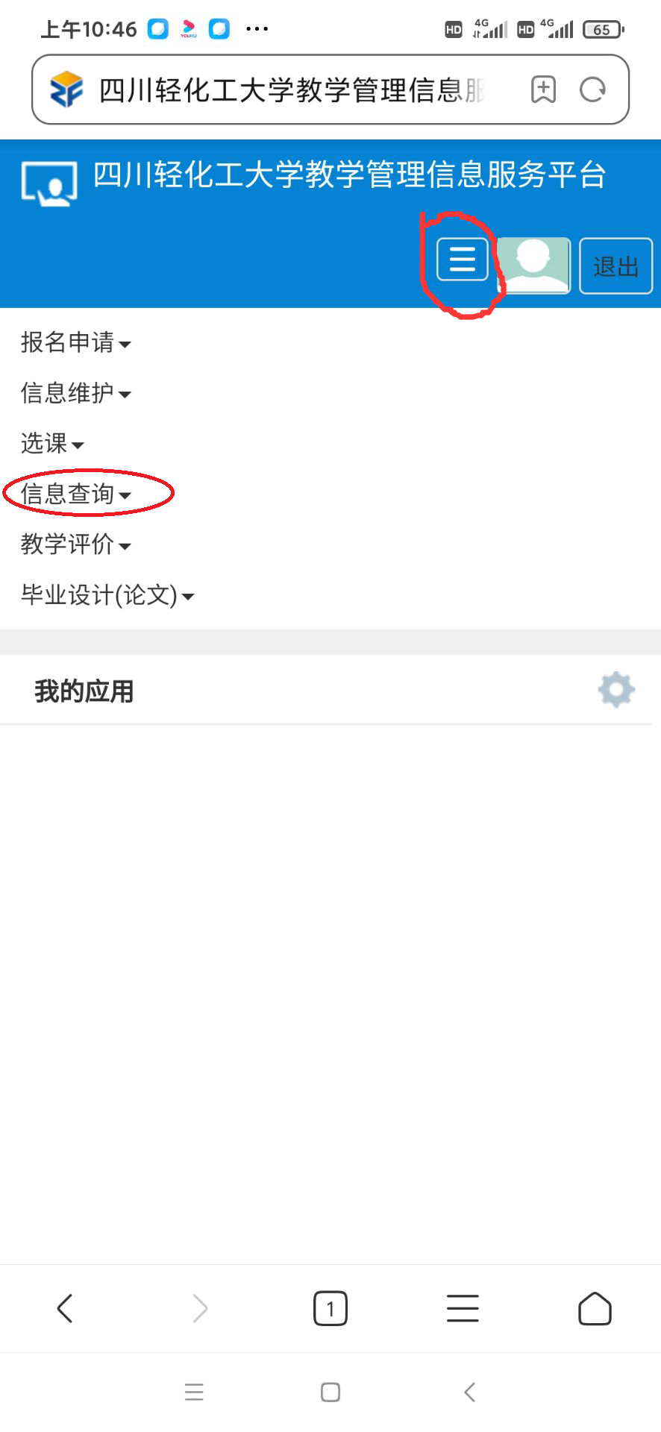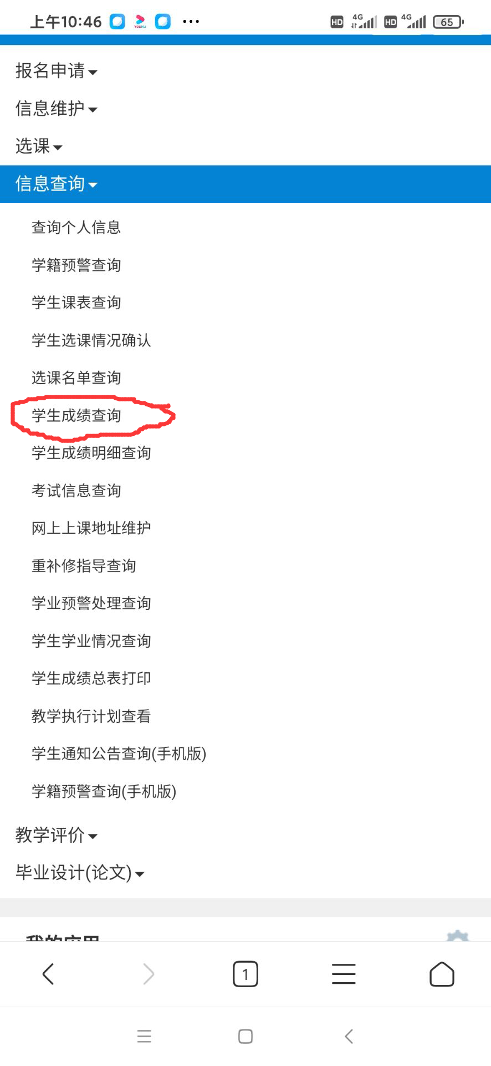
1
2

3
4

